2016年临床执业医师《运动系统》考试大纲
2016年临床执业医师《运动系统》考试大纲已经顺利公布，医学教育网搜集整理如下，请广大临床执业医师考生参考：
运动系统 | （一）骨折概论 | （1）成因与分类  （2）临床表现  （3）影像学检查  （4）并发症  （5）骨折愈合的分期及临床愈合标准  （6）影响骨折愈合的因素  （7）治疗原则  （8）急救处理  （9）开放性骨折的处理
运动系统 | （二）上肢骨折
运动系统 | 1.锁骨骨折 | （1）临床表现  （2）诊断  （3）治疗
运动系统 | 2.肱骨外科颈骨折 | （1）解剖  （2）分型  （3）治疗
运动系统 | 3.肱骨干骨折 | （1）临床表现  （2）诊断  （3）并发症  （4）治疗
运动系统 | 4.肱骨髁上骨折 | （1）解剖  （2）分型  （3）临床表现  （4）诊断  （5）治疗
运动系统 | 5.前臂双骨折 | （1）临床表现  （2）诊断  （3）治疗
运动系统 | 6.桡骨下端骨折 | （1）分型  （2）临床表现  （3）诊断  （4）治疗
运动系统 | （三）下肢骨折
运动系统 | 1.股骨颈骨折 | （1）解剖  （2）分类  （3）临床表现  （4）诊断  （5）治疗
运动系统 | 2.股骨转子间骨折 | （1）分型  （2）临床表现  （3）治疗
运动系统 | 3.股骨干骨折 | （1）临床表现  （2）诊断  （3）治疗
运动系统 | 4.胫骨平台骨折 | （1）分型  （2）治疗
运动系统 | 5.胫腓骨骨折 | （1）解剖  （2）并发症  （3）治疗
运动系统 | 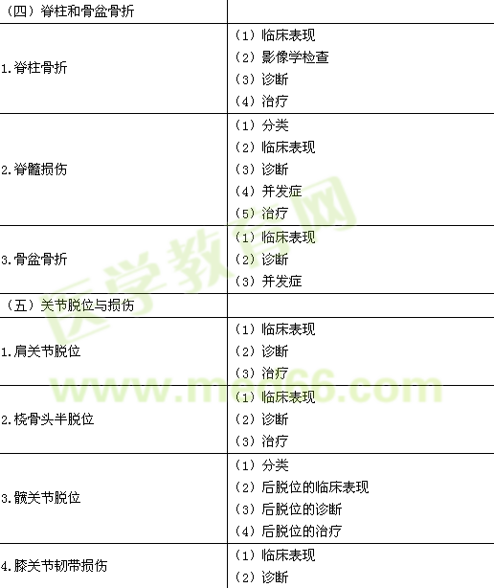
运动系统 | （六）手外伤及断肢（指）再植
运动系统 | 1.手外伤 | （1）现场急救  （2）治疗原则
运动系统 | 2.断肢（指）再植 | 断肢（指）急救处理
运动系统 | （七）周围神经损伤
运动系统 | 1.上肢神经损伤 | （1）正中神经损伤临床表现  （2）尺神经损伤临床表现  （3）桡神经损伤临床表现
运动系统 | 2.下肢神经损伤 | （1）坐骨神经损伤临床表现  （2）腓总神经损伤临床表现
运动系统 | （八）运动系统慢性疾病
运动系统 | 1.粘连性肩关节囊炎 | （1）临床表现  （2）诊断与鉴别诊断  （3）治疗
运动系统 | 2.肱骨外上髁炎 | （1）临床表现  （2）诊断  （3）治疗
运动系统 | 3.狭窄性腱鞘炎 | （1）临床表现  （2）诊断  （3）治疗
运动系统 | 4.股骨头坏死 | （1）病因  （2）临床表现  （3）影像学检查  （4）诊断  （5）治疗
运动系统 | 5.颈椎病 | （1）分型  （2）临床表现  （3）诊断与鉴别诊断  （4）治疗
运动系统 | 6.腰椎间盘突出症 | （1）临床表现  （2）诊断与鉴别诊断  （3）治疗
运动系统 | （九）非化脓性关节炎
运动系统 | 骨关节炎 | （1）临床表现  （2）诊断  （3）治疗
运动系统 | （十）骨与关节感染
运动系统 | 1.化脓性骨髓炎 | （1）病因（常见致病菌）  （2）感染途径
运动系统 | 2.急性血源性骨髓炎 | （1）临床表现  （2）诊断与鉴别诊断  （3）治疗
运动系统 | 3.慢性血源性骨髓炎 | （1）临床表现  （2）诊断  （3）治疗
运动系统 | 4.化脓性关节炎 | （1）病因现  （2）临床表现  （3）诊断  （4）治疗
运动系统 | 5.骨与关节结核 | 概论
运动系统 | 6.脊柱结核 | （1）临床表现  （2）影像学检查  （3）诊断与鉴别诊断  （4）治疗
运动系统 | 7.髋关节结核 | （1）临床表现  （2）影像学检查  （3）治疗
运动系统 | （十一）骨肿瘤
运动系统 | 1.良、恶性骨肿瘤 | 临床特点
运动系统 | 2.骨软骨瘤 | （1）临床表现  （2）诊断  （3）治疗
运动系统 | 3.骨囊肿 | （1）临床表现  （2）诊断  （3）治疗
运动系统 | 4.骨巨细胞瘤 | （1）临床表现  （2）诊断  （3）治疗
运动系统 | 5.骨肉瘤 | （1）临床表现  （2）诊断  （3）治疗
运动系统 | 6.转移性骨肿瘤 | （1）临床表现  （2）诊断  （3）治疗

